WHY NOT! 乐堡啤酒创意户外对话，打破新青年焦虑
广 告 主：乐堡啤酒
所属行业：酒类
执行时间：2022.05.04-08.04
参选类别：跨媒体整合类
营销背景
乐堡啤酒每年都会针对年轻人群体，开展Brand Equity营销推广，不断强化品牌WHY NOT态度。五四青年节和毕业季是围绕青年们话题讨论的高峰。向来深谙年轻人内心想法的乐堡啤酒，想借藉这两个节点，与青年们搭建沟通桥梁，传达乐堡鼓励年轻人“人生没有标准答案 放开去试”的品牌理念。但在各大品牌抢夺消费者注意力的集中期，乐堡如何突围而出，有一定的难度。
营销目标
- 深入年轻人现状，需要挖掘年轻人心声，与品牌态度有机强绑定，积累品牌资产。
- 刺激消费者参与与购买，加强乐堡啤酒品牌形象差异化，从而在啤酒业中突出重围。
策略与创意
【社会背景】
- Z世代的年轻人注重表达自我，他们热衷于追逐新鲜事物，但面对机会、挑战与新事物时，很多人总会有很多顾虑。
- 毕业生站在人生十字路口，到底选择怎样的未来的道路才是正确的？人生是否有标准答案？常常因为各种疑虑而犹豫不前。
【核心idea】
人生没有标准答案，享受过程，不怕失败，做更有趣的自己，WHY NOT!
【整体策略】
基于当代青年现状，乐堡从品牌主张的WHY NOT态度出发，为新青年送锦囊。通过联手乐堡代言人及行业示范官，以自身经历分享“人生没有标准答案，做更有趣的新青年 WHY NOT！”，鼓励年轻人放开去尝试不同的可能。
执行过程/媒体表现
第一阶段：五四青年节当天，乐堡啤酒携代言人欧阳靖、GAI周延、VAVA毛衍七 ，登上重庆观音桥的裸眼3D大屏，借助新颖吸睛的裸眼3D大屏这一创意形式，开辟了品牌在五四青年节登上亚洲第一巨屏向年轻人喊话的先例。乐堡啤酒不仅击中年轻人焦虑迷茫的痛点，更生动有力地将品牌态度传递给新时代的年轻人，鼓舞年轻人勇于打破焦虑，放开去试。
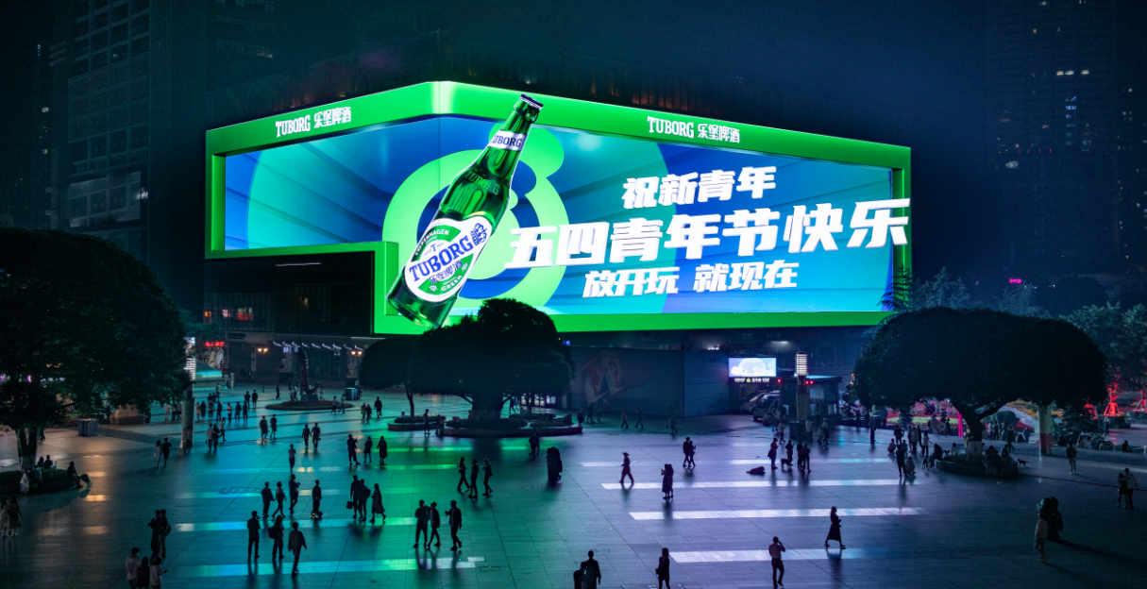
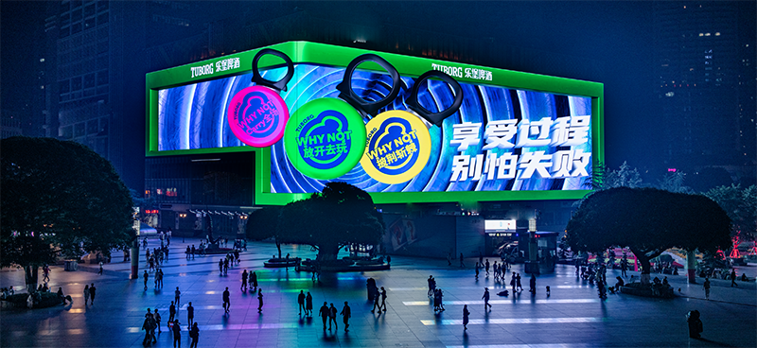
传播策略：线上通过微博微信权威官媒、各圈层KOL媒体进行扩散辐射到全国，集中流量配合微博#乐堡啤酒给新青年送锦囊#热搜话题，实现大曝光。
第二阶段：①毕业季，乐堡啤酒继续深挖年轻人面对人生的困惑，首先线上出炉乐堡态度大片，三大代言人用极富个性的WHY NOT故事，分享他们对人生的态度。
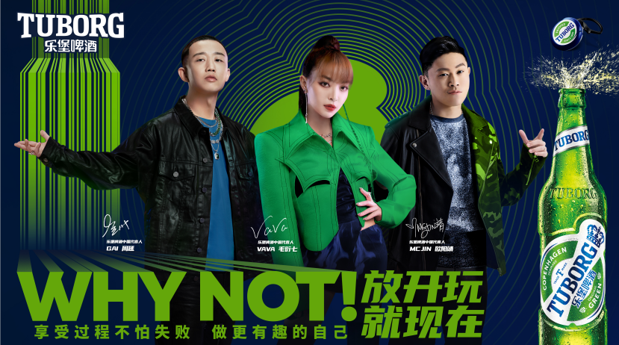
②在线下，乐堡啤酒深入成都、重庆、贵阳、昆明四城地铁站开启“人生试题”作答，与消费者深度互动。同时，乐堡啤酒还联手WHY NOT示范官——跑酷冠军@高家雯、北大畅销书作家@苑子文、电竞全能王@阿泰AT，用亲身经历的WHY NOT故事做示范。
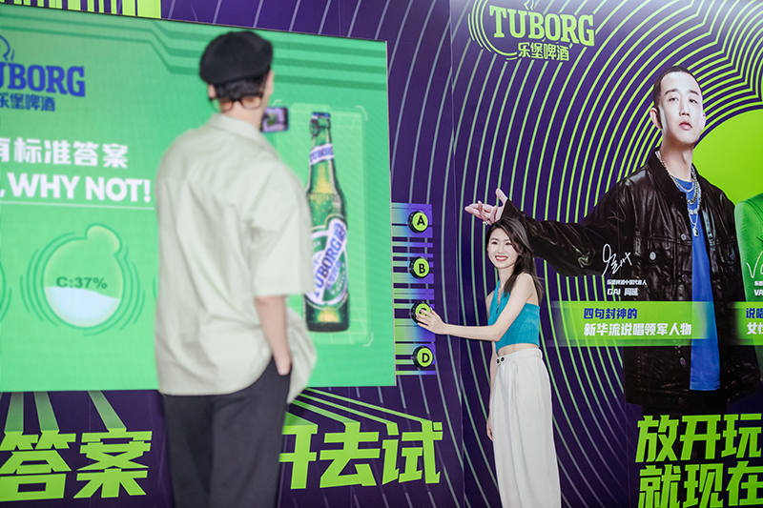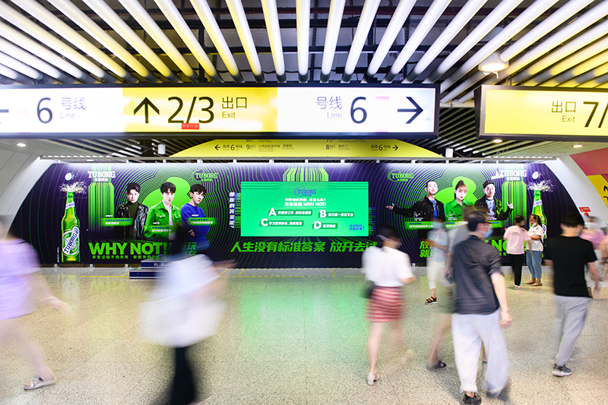
传播策略：线上联合官媒、本地资讯号、潮流号等不同圈层KOL发声，冲上微博热搜话题#乐堡啤酒放开试WHY NOT#，将品牌态度植入消费者印象。
第三阶段：乐堡三大代言人连线直播，在线分享WHY NOT故事，更有世界beatbox大赛亚军啊鑫在线互动，持续发酵乐堡WHY NOT品牌态度，同时带动电商销量，进行购买转化。
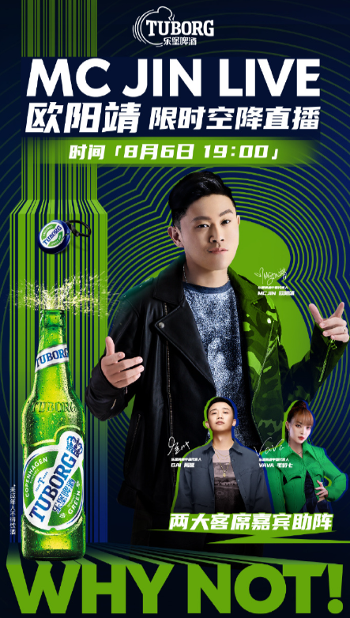
传播策略：着重在于把明星动态与品牌有机绑定，通过娱乐段子手、嘻哈音乐KOL等聚集年轻人接收明星资讯的出口，激起话题讨论，引流到直播平台。
营销效果与市场反馈
整体项目线上全网总曝光量超38.4亿，互动量达947W+，视频播放量达5599W+，热搜话题阅读次数达5.6亿，讨论次数达10.3W；线下重庆观音桥上画1天，包屏1小时，触达人流量达50W人次。
项目总结视频：https://v.qq.com/x/page/r3367f1jbq4.html
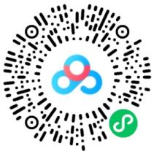
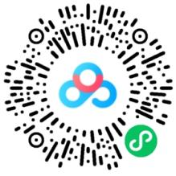
项目结案报告：

